DOCUMENTATIE

TEMA NUMARUL 3

NUME STUDENT: Orfescu Petrisor
GRUPA: 30225

CUPRINS

1. Obiectivul temei 3
2. Analiza problemei, modelare, scenarii, cazuri de utilizare 4
3. Proiectare 6
4. Implementare 8
5. Rezultate 10
6. Concluzii 10
7. Bibliografie 10

Obiectivul temei
Ne propunem implementarea unei aplicatii pentru gestionarea comenzilor clientilor unui depozit. Aplicatia trebuie sa se foloseasca de o baza de date in model relational , in care sa stocheze clientii , produsele si comenzile . Scopul acestei aplicatii este de a stoca detaliile referitoare atat la clienti si produse , cat si la comenzile pe care clientii le vor plasa .
Ca si obiective secundare , pasii care au trebuit urmati in procesul de implementare au fost :
OBIECTIV | DESCRIERE
Construirea modelului de date pentru clienti ( clasa Client ) , produse ( clasa Product ) si comenzi ( clasa Orders ) , precum si crearea tabelelor specifice in baza de date. | In pachetul Model am implementat clasele Client ( care are ca si campuri datele specific clientului , respectiv nume , id , varsta , adresa si email ) , Product ( care are ca si campuri datele specific produsului , respectiv id , nume , pret , stoc current ) si Orders ( care contine in campuri datele specifice comenzilor , adica id-ul comenzii, id-ul clientului , id-ul produsului comandat , cantitatea de produse comandate si valoarea totala a comenzii ) . In urma crearii claselor s-au construit tabelele din baza de date, respectand caracterisiticile campurilor.
Realizarea conexiunii bazei de date cu proiectul | In pachetul connection este implementata clasa ConnectionFactory.
Crearea validatorilor pentru clienti si produse | In pachetul validators din interiorul pachetului BLL se afla 4 clase de validare, 2 pentru client ( CleintAgeValidator si ClientEmailValidator ) si 2 pentru produs ( ProductPriceValidator si ProductStockValidator ) , clase care implementeaza interfata Validator. Acestea verifica anumite conditii specifice clientului si produsului.
Crearea claselor din pachetul DAO | S-a realizat implementarea clasei AbstractDAO, in urma careia au fost implementate DAO-urile specifice obiectelor de tipul Client, Orders, Product.
Crearea BLL-urilor pentru cele 3 tipuri de obiecte | S-au implementat metodele specifice operatiunilor aplicatiei.
Crearea interfetei grafice | Cu ajutorul tool-ului drag and drop integrat in programul NetBeans s-a realizat partea grafica a aplicatiei , respectiv clasele cu terminatia view din pachetul presentation ( MainView , OrderManagerView , ProductManagerView , CleintManagerView ) .  Clasa controller implementeaza partea de functionalitate a aplicatiei , respective action-listenerii butoanelor si apelarea metodelor pentru operatiile din cadrul aplicatiei .
Testarea aplicatiei | S-a realizat introducand date despre clienti , produse si comenzi , fiind testate cateva use-case-uri , atat potrivite , cat si posibil generatoare de erori .

Analiza problemei, modelare, scenarii, cazuri de utilizare
Cerinta impunea realizarea unui program Java cu interfata grafica in care utilizatorul va putea vizualiza , adauga , sterge si edita clientii si produsele unui depozit , precum si crearea si anularea de comenzi .
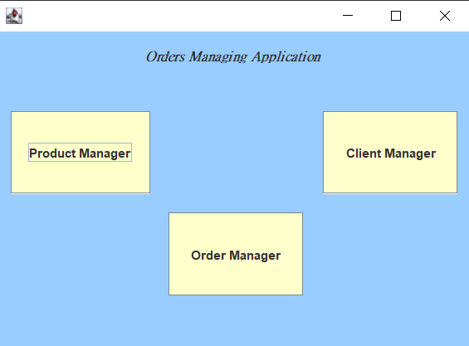
In imaginea de mai sus este prezentata pagina principala a aplicatiei . Cu ajutorul celor 3 butoane pot fi deschise paginile pentru administrarea clientilor , produselor si comenzilor.
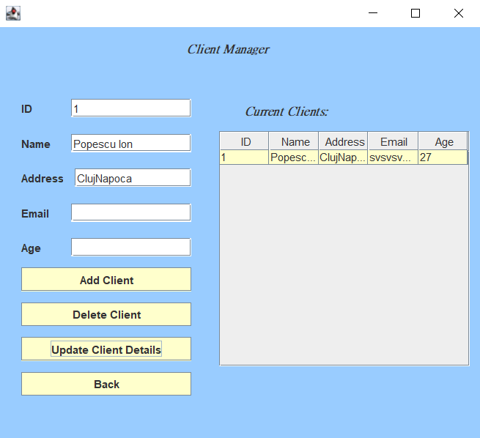
Aceasta este pagina de administrare a clientilor , in care utilizatorul poate sa introduca date specifice acestora , care vor fi verificate si ulterior , in cazul in care acestea sunt incorecte vor fi afisate mesaje de eroare sugestive .
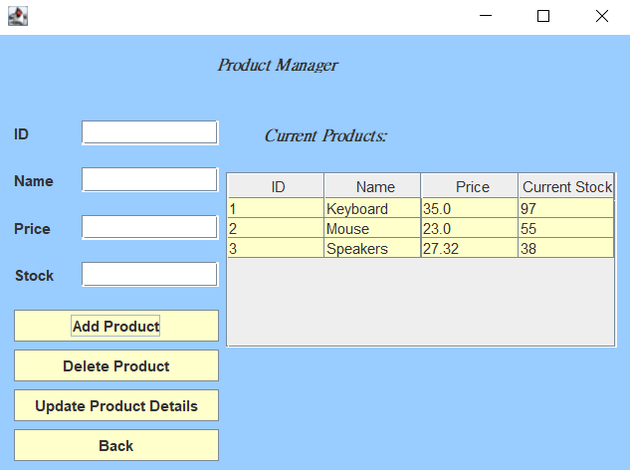
Aceasta este pagina de administrare a produselor , in care utilizatorul poate sa introduca date specifice acestora , care vor fi verificate si ulterior , in cazul in care acestea sunt incorecte vor fi afisate mesaje de eroare sugestive .
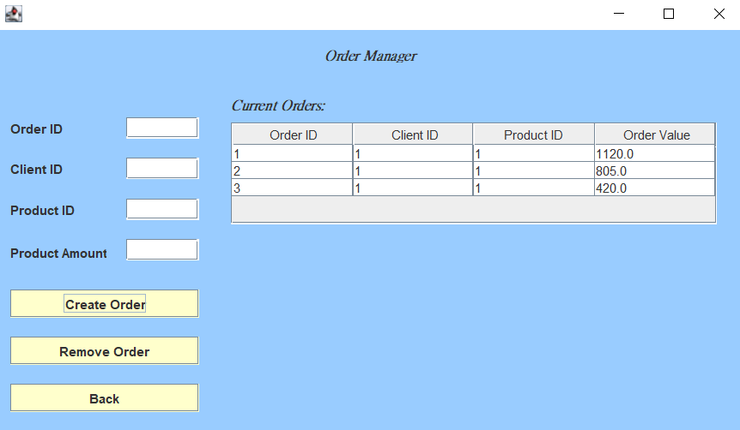
Aceasta este pagina de administrare a produselor , in care utilizatorul poate sa introduca date specifice acestora , care vor fi verificate si ulterior , in cazul in care acestea sunt incorecte vor fi afisate mesaje de eroare sugestive .

Proiectare
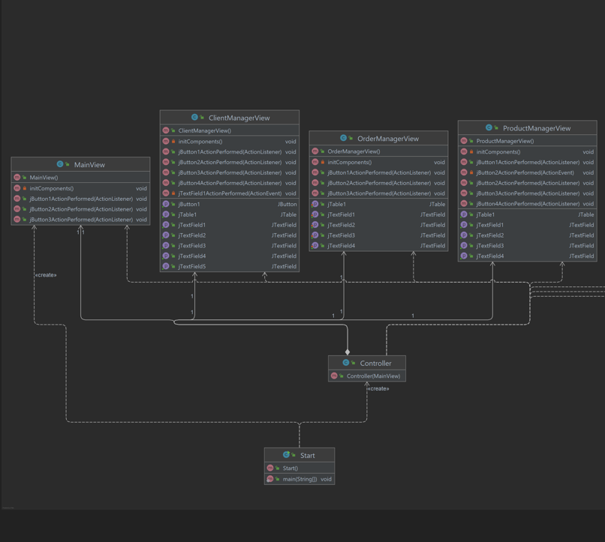
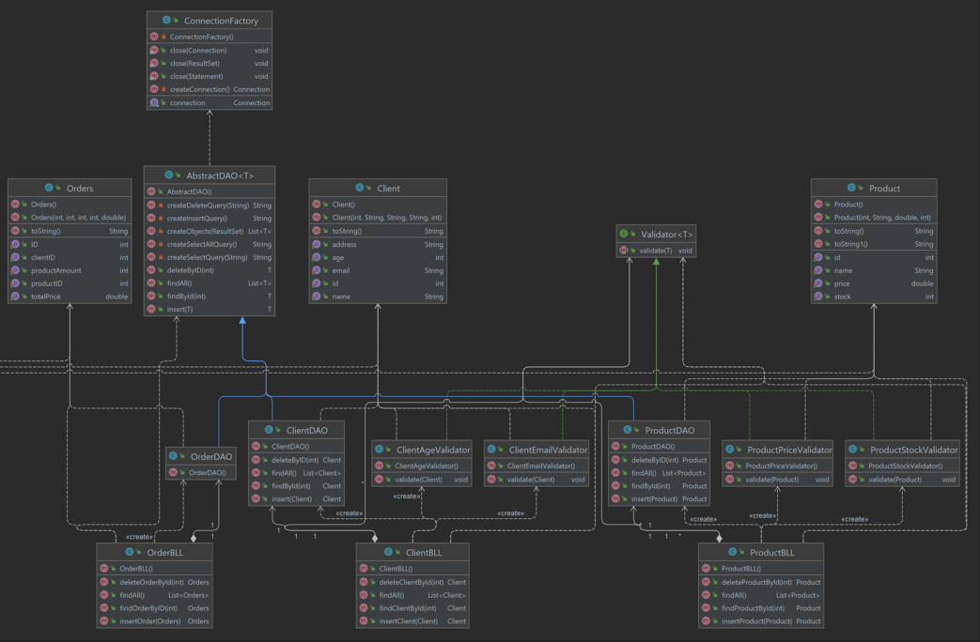
In imaginile de mai sus este prezentata diagrama UML a claselor din proiect . Ca si pachete avem:
- BLL care contine clasele Bll specifice obiectelor din modelul de date , precum si pachetul validators ;
- Validators contine interfata Validator si clasele de validare pentru diferite caracteristici ale obiectelor de tipul Client si Product ;
- Connection care contine clasa ConnectionFactory in care se face legatura cu baza de date ;
- Dao contine clasele AbstractDAO si derivatele ei pentru Client , Product si Order ;
- Model contine modelul de date pentru Clienti , Produse si Comenzi ;
- Presentation care contine clasele specifice interfetei grafice ;
- Start contine clasa Start in care este pornita aplicatia .
In imaginea de mai jos se se poate observa structura pachetelor :
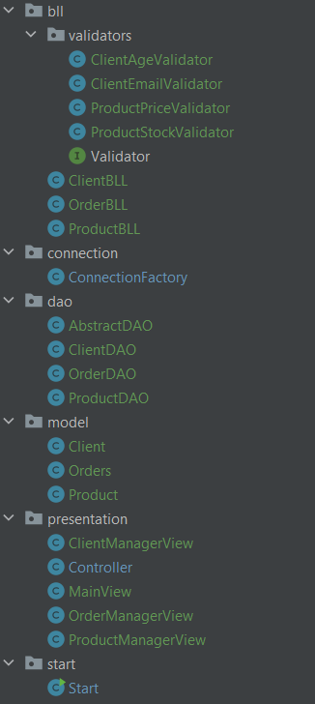

Implementare
Clasele implementate in acest proiect sunt : Validator , CLientAgeValidator , ClientEmailValidator , ProductPriceValidator , ProductStockValidator , ClientBLL , OrderBLL , ProductBLL , ConnectionFactory , AbstractDAO , ClientDAO , ProductDAO , OrderDAO , Client , Orders , Product , ClientManagerView , Controller , MainView , OrderManagerView , ProductManagerView , Start .
Clasa Client din pachetul model :
Aceasta clasa este echivalentul tabelei Client din baza de date . Aceasta clasa continue atributele id , name , email , address , age ce au aceeasi denumire ca si coloanele din tabela din baza de date .
Aceasta clasa contine urmatoarele metode :
Un constructor gol public Client ( ) ;
Un constructor cu parametrii public Client ( int id , String name , String address , String email , int age ) care initializeaza toate atributele acestei clase pentru a ne fi usor pentru baza de date ;
Un getter pentru id getId() ;
Un setter pentru id setId( int id ) ;
Un getter pentru name getName() ;
Un setter pentru name setName( String name ) ;
Un getter pentru email getEmail( ) ;
Un setter pentru email setEmail ( String email ) .
Un getter pentru address getAddress( ) ;
Un setter pentru address setAddress ( String address ) .
Un getter pentru age getAge( ) ;
Un setter pentru age setAge( int age ) .
Clasa Product din pachetul model :
Aceasta clasa este echivalentul tabelei Product din baza de date . Aceasta clasa contine atributele id , name , price , stock ce au aceeasi denumire ca si coloanele din tabela din baza de date .
Aceasta clasa contine urmatoarele metode :
Un constructor gol public Product ( ) ;
Un constructor cu parametrii Product ( int id , String name , double price , int stock ) care initializeaza toate atributele acestei clase pentru a ne fi usor pentru baza de date .
Un getter pentru id getId() ;
Un setter pentru id setId( int id ) ;
Un getter pentru name getName() ;
Un setter pentru name setName( String name ) ;
Un getter pentru price getPrice() ;
Un setter pentru price setPrice( double price ) ;
Un getter pentru stock getStock() ;
Un setter pentru stock setStock( int stock ) ;
Metoda toString ;
Clasa Orders din pachetul model :
Aceasta clasa este echivalentul tabelei Orders din baza de date . Aceasta clasa contine atributele id , clientId , productId , productAmount , totalPrice , ce au aceeasi denumire ca si coloanele din tabela din baza de date .
Aceasta clasa contine urmatoarele metode :
Un constructor gol public Orders ( ) ;
Un constructor cu parametrii public Orders ( int ID , int clientID , int productID , int productAmount , double totalPrice ) care initializeaza toate atributele acestei clase pentru a ne fi usor pentru baza de date .
Un getter pentru id getId() ;
Un setter pentru id setId( int id ) ;
Un getter pentru clientId getClientID () ;
Un setter pentru clientId setClientID ( int id ) ;
Un getter pentru productId getProductID () ;
Un setter pentru productId setProductID ( int id ) ;
Un getter pentru productAmount getProductAmount() ;
Un setter pentru id setProductAmount( int productAmount ) ;
Un getter pentru totalPrice getTotalPrice() ;
Un setter pentru id setTotalPrice( double totalPrice ) ;
Metoda toString;
Clasa AbstractDAO din pachetul dao :
Aceasta clasa este una din cele mai importante clase pentru implementare deoarece toate metodele sunt facute pe un tip de date abstract pentru a le putea utiliza pe orice tip date dorim noi . Astfel , acest lucru ne ofera si un program mai curat si usor de inteles , este si mai usor pentru debug si de asemenea folisim reflexia .
Metodele ce se regasesc in clasa AbstractDAO sunt :
private String createSelectQuery (String field ) . Aceasta metoda este una private deoarece o folosim doar in aceasta clasa si deci nu este nevoie sa fie publica . In aceasta metoda se urmareste crearea unui string care sa contina query-ul de tip select din mySql : “ SELECT * FROM table_name WHERE field = ? ” . Pentru a a realiza acest lucru m-am folosit de stringBuilder si am concatenate folosind functia append la string pentru a crea query ul droit.
Metoda returneaza stringul creat .
Private String createSelectAllQuery ( ) . Aceasta metoda este una private deoarece o folosim doar in aceata clasa si deci nu este nevoie sa fie publica . In aceasta metoda se urmareste crearea unui string care sa contina query-ul de tip select all sin mySql : “ SELECT * FROM table name ” . Pentru a realiza acest lucru m-am folosit de stringBuilder si am concatenat folosind functia append la string pentru a crea query ul dorit. Metoda returneaza stringul creat .
Private String createDeleteQuery( String field) . Aceasta metoda este una private deoarece o folisim doar in aceasta clasa si nu este nevoie sa fie publica . In aceasta metoda se urmareste crearea unui string care sa contina query-ul de tip insert din mySql : “ DELETE FROM table_name WHERE id = field ” . Pentru a realiza acest lucru m-am folosit de string si am concatenat la string pentru a crea query ul dorit. Metoda returneaza stringul creat .
Private String createInsertQuery() . Aceasta metoda este una private deoarece o folisim doar in aceasta clasa si nu este nevoie sa fie publica . In aceasta metoda se urmareste crearea unui string care sa contina query-ul de tip insert din mySql : “ INSERT INTO table_name VALUES( ? , ? , .. ) . Pentru a realiza acest lucru m-am folosit de string si am cocatenat pentru a crea query-ul dorit . De asemenea am folosit metoda getFields() pentru a determina numarul de campuri pentru datele care vor fi inserate .
Public List <T> findAll () . Aceasta metoda urmareste pastrarea tututor elementelor dintr o tabela astfel : apelam query ul create la cu ajutorul functiei createSelectAllQuery pentru a putea gasii toate atributele in baza de date , dupa care apelam functia createObjects care ne va creea o lista cu toate obiectele de tip care s au gasit in urma interogarii query ului . Functia returneaza lista returnata de metoda createObjects .
Pubic T findById ( int id ) . Aceasta metoda urmareste pastrarea atributelor unui obiect dintr-o tabela astfel : apelam query ul createSelectQuery pentru a putea gasii toate atributele obiectului cu id-ul id din baza de date , dupa care apelam functia createObjects care ne va creea o lista cu toaye obiectele gasite insa tinand cont ca ii dam cautare dupa id, vom avea nevoie doar de primul element al listei. Metoda returneaza primul element al listei returnate de metoda creatObjects .
Private List<T > create Objects ( Resultset resultset ) . Aceasta metoda este una private deoarece o folisim doar in aceasta clasa si nu este nevoie sa fie publica . Aceasta metoda urmareste extragerea atributelor dintr o tabela cu ajutorul resultset si creearea unui obiect de tipul T cu acele atribute . Metoda returneaza o lista de obiecte de tipul T .
Public T insert(T t) . Aceasta metoda foloseste query-ul de inserare si insereaza un obiect de tipul dat ca parametru in interiorul tabelei specifice. Returneaza obiectul in caz de reusita si null in caz de esec.
Public T deleteByID(int id) . Aceasta metoda foloseste query-ul de stergere si sterge un obiect de tipul dat ca parametru din interiorul tabelei specifice. Returneaza obiectul in caz de reusita si null in caz de esec.
Clasele ClientDAO , ProductDAO si OrderDAO nu contin nicio metoda diferita, ele sunt folosite doar pentru a extinde clasa AbstractDAO pentru a putea instantia obiectul .
Clasele din pachetul BLL contin metodele pentru verificarea caracteristicilor clientilor si produselor si de asemenea pentru prelucrarea fiecarui tip de obiecte.
Pachetul presentation contine clasele pentru interfata.
Pachetul Start contine doar clasa Start in care este pornita aplicatia.

Rezultate
In urma acestui proiect am reusit sa implementez interfata grafica care sa ii permita angajatului operatiile CRUD pe client si product dar si sa poata crea o comanda.

Concluzii
Acest proiect a fost util pentru studiul , aprofundarea si invatarea tehnicii reflexiei , fiind de mare ajutor in lucrul cu baze de date . De asemenea au fost reamintite tehnicile de lucru intr-o aplicatie Java cu o baza de date in spate .

Bibliografie
https://dev.to/scottshipp/two-ways-to-integrate-javadoc-into-intellij-idea-leb
https://www.javatpoint.com/example-to-connect-to-the-mysql-database
https://www.oracle.com/technical-resources/articles/java/javareflection.html
https://dsrl.eu/courses/pt/materials/A3_Support_Presentation.pdf
https://www.baeldung.com/java-jdbc
http://www.mkyong.com/jdbc/how-to-connect-to-mysql-with-jdbc-driver-java/
https://dzone.com/articles/layers-standard-enterprise
http://tutorials.jenkov.com/java-reflection/index.html
https://www.baeldung.com/java-pdf-creation
https://www.baeldung.com/javadoc
https://dev.mysql.com/doc/workbench/en/wb-admin-export-import-management.html

